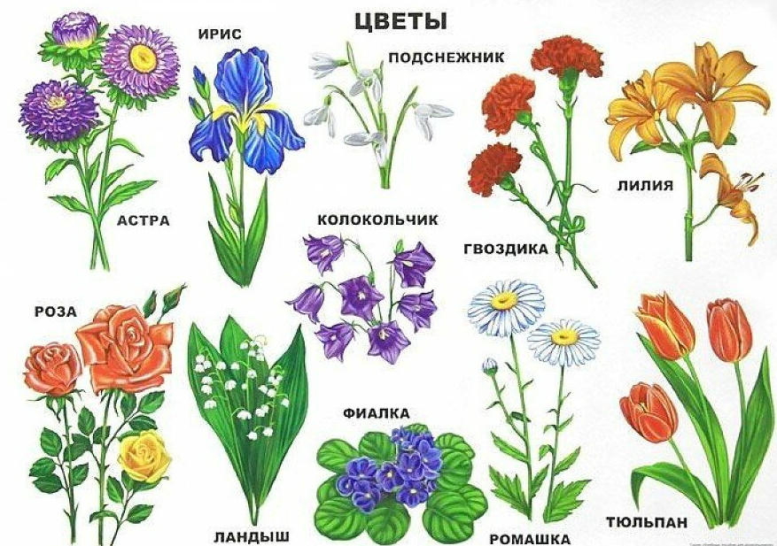
Родителям рекомендуется:
1. Побеседовать с детьми о том, какие изменения произошли в природе весной, какие цветы появились, объяснить, что первые весенние цветы называются первоцветами; вспомнить, какие цветы появляются в мае, рассмотреть их части: цветок, стебель, лист, корень (на картинке и в природе); обратить внимание на цвет и запах цветов; нарисовать подснежник, мать – и – мачеху, одуванчик, любой цветок. (по выбору).
2. Выучить стихотворение:
«Одуванчик»
Носит одуванчик желтый сарафанчик.
Подрастет – нарядится в беленькое платьице,
Легкое, воздушное, ветерку послушное. (Е. Серова) 3. Д/И «Назови ласково»:
Ромашка – ромашечка, гвоздика – гвоздичка, цветок – цветочек, лист – листочек …
4. Д/И «Скажи про один – скажи про много»: Ландыш – ландыши, незабудка – .., ромашка – …, василек – …, гвоздика – …, колокольчик – …, одуванчик –…, подснежник — …
5.Д/И «Подбери признак»: Одуванчик (какой?) – желтый, крупный, яркий…Цветы мать – и – мачехи (какие?) – мелкие, желтые, …Цветы незабудки (какие?) – голубые, красивые, нежные …
6. Д/И « Какой, какие?»: Цветок растет в лесу – лесной, в саду – садовый, в поле – полевой, на лугу — луговой;
Расцветают цветы весной – весенние, летом – летние, осенью – осенние.
7.Составление описательного рассказа о первоцветах (по плану).
